Auswahl Stationenlernen „Energieumwandlungen“

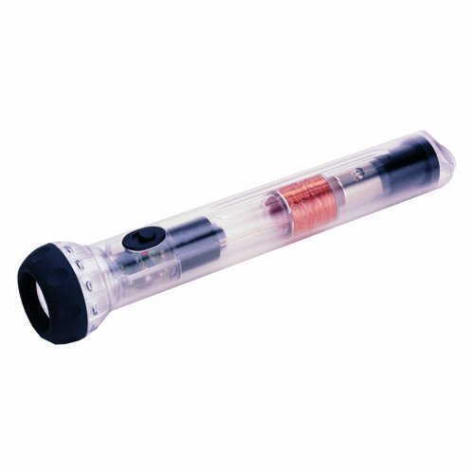
Station 5: Schütteltaschenlampe

Schüttle die Lampe eine Minute hin und her und schalte die Lampe ein. (Schüttle auch die eingeschaltete Lampe.)

Station 6: Solarauto
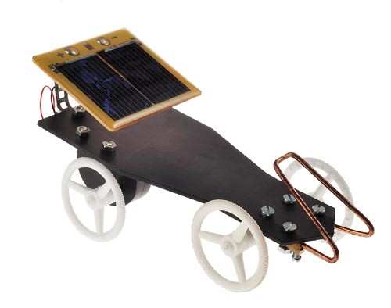

Beleuchte die Solarzelle mit einer Lichtquelle.

Station 9: Hüpffiggur

Drücke die Feder zusammen.

Station 11: Massestück anheben II
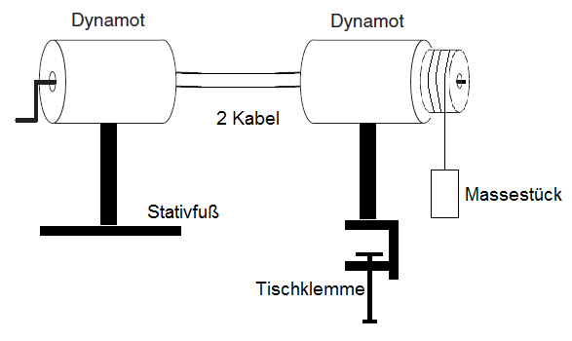
(Ausgangslage: Massestück befindet sich am Boden.)

Kurbele an einem linken Dynamot und hebe ein Massestück.

Station 12: Generator I
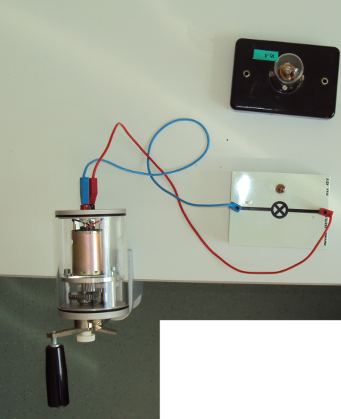
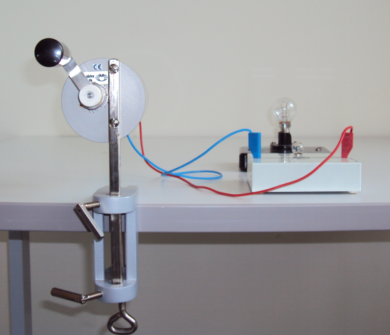

Befestige den Dynamo fest am Tisch. Schließe eine Glühlampe und drehe die Kurbel.

Station 13: Generator II
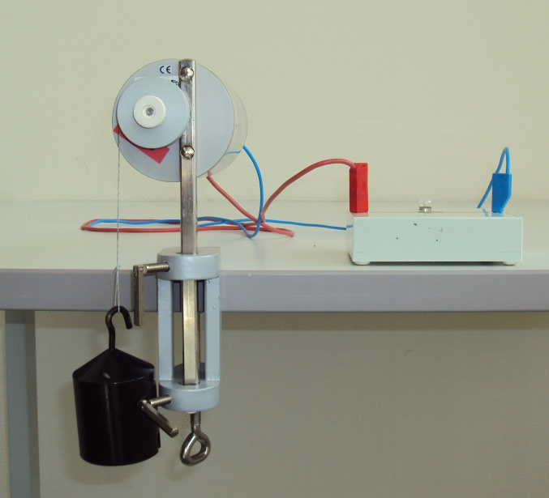
Befestige den Dynamo fest am Tisch. Schließe die Glühlampe an. Wickle den Faden evtl. wieder auf die Fadenrolle und häng ein Massestück an. (Gib dem Massestück evtl. einen Startimpuls.)

